黄河水利职业技术学院精神文明建设
简 报
（2016）第11期（总159期）
黄河水利职业技术学院文明办 2016年11月22日
目 录
【动态消息】
我校获评2015年度省国家助学贷款工作考核优秀单位
党委中心组召开学习贯彻十八届六中全会精神（扩大）专题会
信息工程系召开资助管理暨诚信教育大会
旅游系举办“旅游开拓人生，文明照亮世界”主题道德讲堂活动
我校举办“社会主义核心价值观”大讲堂活动
环境与化学工程系组织师生开展爱国主义教育活动
【结对帮扶】
我校积极开展“爱心一日捐”活动
黄河水院校诚信自强联合会向“微善河南”组织捐赠衣物
环境与化学工程系开展“精准扶贫”入户走访慰问活动
自动化工程系开展“精准扶贫”入户走访慰问活动
【文体活动】
我校2016年“新生杯”篮球赛圆满落幕
我校举办“水墨意蕴，丹青校园”书画展
我校第五届健美操比赛圆满落幕

【动态消息】
我校获评2015年度省国家助学贷款工作考核优秀单位
近日，根据河南省学生资助管理中心印发的关于全省高校2015年度助学贷款工作考核结果的相关文件（豫教资〔2016〕83号）精神，我校2015年度国家助学贷款工作在全省118所高校的考核中，再一次被评为优秀单位。此次国家助学贷款工作考核涵盖了河南省学生资助管理中心和国家开发银行的日常工作记录、系统维护情况及2015年度国家助学贷款工作开展情况，这是我校自2004年开始开展国家助学贷款工作以来连续第11次获得考核优秀。
我校学生资助工作始终坚持“不让一名学生因家庭经济困难而辍学”的原则，不断加大对家庭经济困难学生的资助力度，进一步完善资助体系，形成了奖、助、贷、减、免等五位一体的资助工作管理体系。2015年度，我校共发放国家奖助学金11602人次1959.28万元，高校国家助学贷款4984人次1531.97万元，为家庭经济困难学生的学习生活提供了较好的物质保障和精神支持。同时，我校学生资助管理中心认真落实党和国家的惠民助学政策，奖、助、贷等各项资助的评审发放工作规范有序，受到上级有关部门和师生的一致好评。
党委中心组召开学习贯彻十八届六中全会精神（扩大）专题会
11月15日上午，党委中心组学习贯彻十八届六中全会精神（扩大）专题学习会在行政楼第二会议室召开。全体校领导，党政办公室、党委组织部、党委宣传部、纪委、党委学工部、团委、工会、保卫处等部门负责人，及各党总支书记（直属党支部书记）等参加会议，会议由校党委书记许琰主持。
会上，党委宣传部部长于兆国领学了《中国共产党第十八届中央委员会第六次全体会议公报》、《关于新形势下党内政治生活的若干准则》（以下简称《准则》）、《中国共产党党内监督条例》（以下简称《条例》）等主要内容。校党委副书记、副校长王卫东和校党委副书记刘卫锋分别从坚定理想信念、创新学习方式方法、注重学习效果，提高思想认识、学以致用、扎实推进巡视整改工作等方面做主题发言。纪委副书记李文丰、党委组织部部长菅浩然分别结合《条例》《准则》做主题发言。
许琰书记从9个方面谈了对十八届六中全会的精神学习的理解和体会。一是十八届六中全会是在关键时期召开的一次关键会议。党的十八届六中全会主题重要，系统阐述了全面从严治党的战略部署；意义重大，是当前和今后一个时期全面从严治党的基本遵循；成果丰硕，审议通过了《准则》和《条例》这两部重要的党内法规。二是《准则》和《条例》是新形势下加强和规范党内政治生活和党内监督的制度遵循，对于深化全面从严治党具有很强的指导性和针对性。三是《准则》和《条例》以高级干部为重点，抓住了全面从严治党“关键中的关键”。四是要在思想和行动上坚决维护以习近平同志为核心的党中央权威，严守政治纪律和政治规矩。五是要坚持民主集中制，要贯彻落实好党委领导下的校长负责制。六是要坚持正确的用人导向。选拔任用干部要坚持德才兼备、以德为先，坚持信念坚定、为民服务、勤政务实、敢于担当、清正廉洁的好干部标准，要把“想干事、能干事、干成事”的人才选拔到干部队伍中来，要用其时、用其长，充分发扬我校党员干部“特别讲规矩、特别讲大局、特别能吃苦、特别能奉献、特别能战斗”的优良传统，营造干事创业、求真务实的良好氛围。七是任何时候都要把坚定理想信念作为开展党内政治生活的首要任务。党员干部要坚定共产主义远大理想和中国特色社会主义共同理想，树立全心全意为人民服务的宗旨，做“为民、务实、清廉”的好干部、“三严三实”的好干部、“四讲四有”的好干部。八是严肃党内政治生活是全面从严治党的基础，党要管党必须从党内政治生活管起，从严治党必须从党内政治生活严起，要切实贯彻落实《准则》《条例》。九是坚持把党内监督作为加强和规范党内政治生活的重要举措。党内监督要建立健全校党委全面监督、纪委专责监督、党内工作部门职能监督、党的基层组织日常监督、党员民主监督的体系，要贯彻民主集中制，并与人民群众监督相结合，保证党组织充分履行职能、发挥核心作用，保证全体党员发挥先锋模范作用，保证党的领导干部忠诚干净担当。
许琰书记就学习宣传贯彻党的十八届六中全会精神提出五点要求。一要深学细学真学，切实把思想和行动统一到中央精神上来。把学习十八届六中全会精神作为当前和今后一个时期最大的政治任务，作为校党委和基层党组织的头等大事，纳入“两学一做”学习教育，真正学深悟透用好，进一步增强“四个意识”，更加扎实地把党中央、省委的各项决策部署落到实处，把巡视整改工作落到实处。二要营造舆论氛围，创新学习宣传的方式方法。三要坚持问题导向，在贯彻落实上更加有效。四要聚焦巡视整改，高标准完成巡视整改任务。要把贯彻十八届六中全会精神与做好巡视反馈意见整改工作结合起来，以加强和规范党内政治生活、加强党内监督推动巡视整改落实，把巡视整改的实际成效作为检验十八届六中全会精神贯彻落实情况的重要方面，确保整改任务圆满完成。五要讲规矩明纪律，敢担当做表率。各级党员干部要切实履行好自己的职责，践行《准则》《条例》的基本要求，争做“六个表率”，即做为民的表率、做律己的表率、做务实的表率、做团结的表率、做“马上就办”的表率、做良师益友的表率，为促进学校科学发展做出更大的贡献。
信息工程系召开资助管理暨诚信教育大会
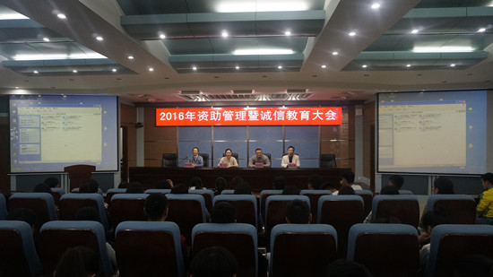
贷款圆梦助理想，还款争做诚信人。为加强学生诚信教育，培养大学生的诚信意识，落实好助贷联动、以助还贷的管理工作，信息工程系于10月20日中午13:00在3号实训楼学术报告厅隆重召开了资助管理暨诚信教育大会。本次会议由2015级辅导员蒋晓絮老师主持，系党总支副书记殷莺、分团委书记彭战松、2016级辅导员贾红军出席，2015级和2016级全体受奖助贷学生参加。
会议伊始，彭战松老师介绍了该系奖助贷工作的总体情况，对资助政策、诚信还贷、奖助学金停发等有关文件进行了解读，并针对还款中可能出现的问题及对策做出了详细的介绍。今年该系受奖助贷的人数达到403人，占全系总人数的36.83%，受助金额达121.8万元。
殷莺副书记对受资助的学生们提出以下几点要求：一要树立强烈的感恩意识,要感恩于心，感恩于行。在学习生活中，常说感恩的话，多做感恩的事；二要知恩图报，用实际行动回报社会、学校、老师和班集体，认真履行义工职责，从点点滴滴的劳动与付出中体现回报之心；三要恪守诚信，及时还贷。积极贯彻执行我校以助还贷政策；四要刻苦学习、学有所成，不辜负国家、母校的资助与期望。
点滴诚信铺就未来道路，知恩图报争做国家栋梁。此次活动以会议形式为载体，引导学生树立感恩意识，心存感恩之心，树立诚信立德立身的意识，提高自身综合素质的发展，从而更进一步推动该系助学还款的工作的稳步开展。
旅游系举办“旅游开拓人生，文明照亮世界”主题道德讲堂活动
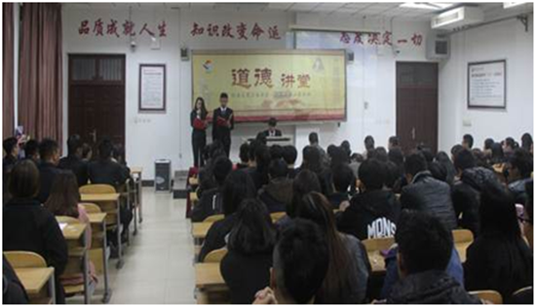
为弘扬优秀道德传统，提升师生的职业素养和道德修养，11月1日下午，旅游系在JX6103举行主题为“旅游开拓人生，文明照亮世界”的道德讲堂活动。旅游系主任焦红强、分团委书记王忠伟及该系全体学工老师、教师代表、全体学生干部、学生代表等180余人参加了此次活动。
此次活动以“我学、我讲、我议、我选、我行”为主要内容，结合旅游系专业特色，创新宣讲形式，为师生们展现旅游行业中的好人故事，普及文明旅游、和旅游职业礼仪知识，弘扬传统美德，增强职业素养。活动通过“八个一”，即“唱一首歌曲”“看一部短片”“学一点儿礼仪”“诵一段经典”“讲一个故事”“作一个承诺”“作一番点评”“送一份吉祥”等环节使师生易于参与、乐于参与。
该系学生演唱的一首《感恩的心》拉开讲堂活动的序幕。随后，围绕主题，师生共同观看《最美导游——杨欢》短片，感受旅游行业道德模范的感人事迹和高尚品质；通过视频动画，让师生们深入学习了关于文明旅游礼仪、生活礼仪、职业礼仪和中华民族传统礼仪等礼仪知识；师生齐声诵读中华民族传统经典语录和《道德经》第二章中的道德格言，感受传统道德文化的深厚和力量；旅游系学生蔡国帅讲述自己旅游实习时拾金不昧的故事，王忠伟老师评议身边好人故事，讲述心中感受，品悟道德力量；全体师生一起作出道德承诺，进行文明旅游宣誓；最后，旅游系主任焦红强向道德模范人物蔡国帅同学颁发荣誉证书，并向大家送上祝福。
此次道德讲堂活动的开展，进一步提升了该系师生的职业素养和思想境界，弘扬了助人为乐、诚实守信、敬业奉献、尊老爱幼等道德传统，营造了“崇德尚善”的浓厚氛围，对构建和谐校园建设起到了积极作用。
我校举办“社会主义核心价值观”大讲堂活动
11月5日，由校团委主办的“社会主义核心价值观”大讲堂活动在学生活动中心报告厅举行。我校优秀毕业生韦建平以“跨出校门，路在何方” 为主题，为现场700余名毕业生代表做了一场精彩讲座。
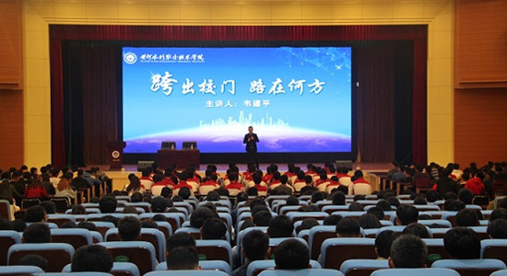
韦建平是我校自动化工程系07届毕业生，在校期间曾任校团委组织部副部长，获得多项校级荣誉，现就职于河南心连心化肥有限公司，任新产品推广部经理，公司会议营销师、培训师等职务。
讲座中，韦建平针对大学生应如何成功实现从学校踏入社会的性格转型、思维转型及遵守社会道德规范等问题谈了自己的看法，并从多方面对职业规划做了详细的讲解。他用人物实例和理论相结合的方法讲述了正确规划职业生涯的五个步骤：一是认识自我，了解自己，反思自己；二是明确方向，清楚自己到底想要什么；三是认识所在行业的规则；四是了解单位及发展前景；五是确立正确的目标。最后，他讲述了自己在大学期间积极投身于社会实践，工作后又努力进行职业转型的经历，引发了在场学生的思考。最后，他用“只要开始，永远不晚；只要进步，总有空间”，激励我校即将毕业的学生积极抓住转型时机，进行人生选择与规划。讲座生动有趣，互动频繁，气氛热烈。
韦建平的讲座，表达了他对青春的诠释，对梦想的追逐，对道德规范的坚守，引发了与会学生对人生和未来的深度思考，激励了我校学生的拼搏精神，弘扬了社会主义核心价值观，传递了社会正能量。
环境与化学工程系组织师生开展爱国主义教育活动
11月12日，环境与化学工程系教职工及学生党员、学生干部等一行20余人，前往禹王台公园“辛亥革命纪念园”和朱仙镇岳飞庙进行爱国主义思想教育活动。
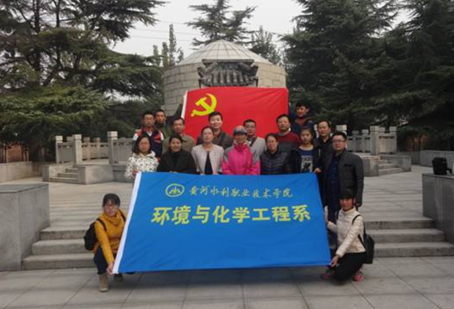
在11月11日的纪念孙中山先生诞辰150周年大会上，习近平总书记发表重要讲话，缅怀中山先生为民族独立、社会进步、人民幸福建立的不朽功勋，弘扬他的革命精神和崇高品德，激励海内外中华儿女为实现中华民族伟大复兴而团结奋斗。
12日上午，我校环境与化学工程系师生一行走进庄严肃穆的“辛亥革命纪念园”，瞻仰孙中山先生铜像。铜像两侧的影壁分别镌刻着中山先生的遗嘱“革命尚未成功，同志仍须努力”；影壁墙后则是河南辛亥革命十一烈士墓。站在“十一烈士”纪念碑前，该系师生表情凝重，全神贯注。92年前，孙中山先生这样表述他对中华民族的期盼:“中国如果强盛起来，我们不但是要恢复民族的地位，还要对于世界负一个大责任。”句句字字无不彰显着中山先生主动肩负时代责任和历史担当的使命感。瞻仰后，大家纷纷表示，一定要学习好孙中山先生精神，为实现中华民族伟大复兴中国梦奉献一份儿自己的力量。
12日下午，环境与化学工程系师生一行又来到朱仙镇岳飞庙进行参观学习，了解南宋抗金英雄岳飞及岳家军的历史，接受精忠报国的爱国主义思想教育。
活动中，该系师生对岳飞抵抗外敌入侵的决心和行动肃然起敬，一边吟诵着壮丽不朽的《满江红》，一边感受词句里的民族大义和爱国情怀，大家都被民族英雄岳飞那气吞万里山河如虎、不屈不挠百折不回的英雄气慨深深感染。
本次活动的开展，增强了环境与化学工程系师生的时代责任感和历史使命感，珍惜来之不易的和平环境，激励他们更加努力地工作和学习。
【结对帮扶】
我校积极开展“爱心一日捐”活动
为大力弘扬“扶贫济困、乐善好施”的中华传统美德，11月3日至11月10日，我校积极响应市委、市政府开展“爱心一日捐”活动的号召,按照市文明办统一部署和安排,我校将“爱心一日捐”等扶贫帮困工作作为促进精神文明建设、履行社会责任的重要载体，组织开展了“爱心一日捐”活动。
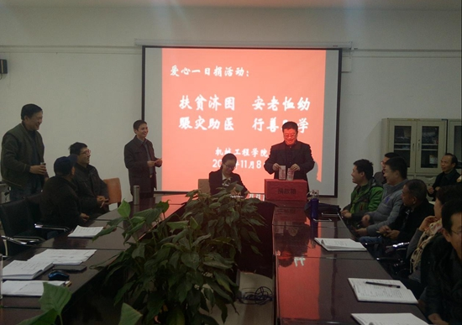
活动由校文明办统筹安排，坚持“依法组织、广泛发动、坚持自愿、鼓励奉献”的原则,提倡每人捐赠一天经济收入。各单位广泛动员、认真组织，学校各级领导干部充分发挥示范带动作用，全校900多名教职工积极响应、踊跃捐款,主动奉献爱心,共募集善款59276.5元，并于11月10日将善款捐赠到开封市慈善总会。
教职工们以实际行动支持、参与慈善事业，弘扬了无私奉献、助人为乐的中华优良传统,为完善社会保障体系，构建和谐、幸福社会贡献力量。学校确定专人负责捐款的收缴工作,并对捐款情况进行逐一登记、公示,保证了这次捐助活动的严肃、公开和准确。
我校诚信自强联合会向“微善河南”组织捐赠衣物
近日，我校诚信自强联合会联合“微善河南”组织捐赠衣物仪式在黄河水院活动中心门口举行，黄河水院学生资助管理中心董新法老师带领校诚信自强联合会部分成员进行捐赠，“微善河南”开封区负责人，开封大学“瞭望爱心联盟”负责人接收了这六百余件衣物。
据悉，我校诚信自强联合会为了大力弘扬志愿精神，切实做到了奉献社会，服务全校学生。该社团为黄河水院学生资助中心指导下的社团，该社团一直坚持“诚信自强，自立感恩”等理念，开展了各种以提倡绿色环保为核心的爱心公益活动，同时协助校学生资助管理中心做好奖助贷等方面宣传工作，在校内积极进行诚信自强等理念的宣传，为校园精神文明建设做出了自己的贡献。
本次向“微善河南”组织所捐赠的物资包括棉衣、棉裤、毛衣等各种各样的衣物，共计六百余件，据了解，这些衣物将被运往湖南、甘肃的贫困偏远地区。本次活动的开展让参加捐赠的师生更加深刻体会到了“奉献他人，快乐自己”的幸福与快乐，在场师生均表示会将这份爱心继续发扬下去，传递给每一个需要帮助的人。
环境与化学工程系开展“精准扶贫”入户走访慰问活动
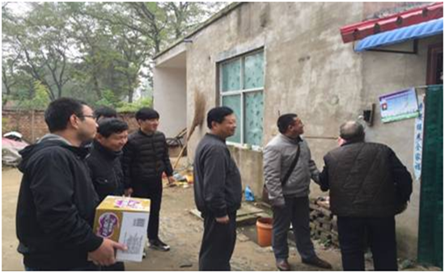
11月3日清晨，环境与化学工程系党总支书记刘岩、副书记王振强，副主任张尧旺等一行7人，带着该系教职工捐赠的毛衣、棉袄、毛裤、棉裤、棉鞋、三人沙发，还有买来的棉被、枕头、牛奶、方便面等生活用品，冒着大雾，驱车到祥符区刘店乡郭景村，对赵青山、郭文、郭银、郭永庆等精准帮扶的对接户进行了走访和慰问。
每到一户，环境与化学工程系领导详细了解每户目前的生活情况和过冬面临的实际困难，叮嘱他们保重身体，并送上棉被和食品、衣服等生活用品。同时，该系领导还鼓励对接户自力更生，多学技术，靠自己的勤劳和苦干，早日摆脱目前的困难。
对接贫困户纷纷表示，感谢黄河水院党委和驻村工作队、环境与化学工程系教职工的关心。
此次开展的走访和慰问活动，是“两学一做”学习教育的生动实践，使对接贫困户感受到了党的关怀和社会的温暖。
自动化工程系开展“精准扶贫”入户走访慰问活动
临近立冬时节，气温骤降，寒风刺骨。自动化工程系帮扶干部牵挂着刘店乡郭景村的帮扶对象，他们的房屋还漏水吗？有过冬的棉被没有？家里的病人身体好点了吗？带着对他们的关心，11月2日上午，自动化工程系党总支书记胡健、系主任杜广朝、副书记管欣、副主任李小雄，系总支办主任赵鹏等一行5人，带着一床床新的棉被、棉褥等御寒物资来到郭景村看望帮扶对象。
活动中，自动化工程系扶贫工作队与郭景村相关负责人一道，先后看望慰问了刘珍、郭素珍、屈秀英、高金荣、高云海等5户精准帮扶的对接户。每到一户，系领导都与帮扶对象及其家人促膝交谈、嘘寒问暖，倾听他们的心声，认真询问他们生活、身体等方面的情况，详细记录了群众生活中存在的实际困难，准确掌握他们所面临的问题和主要需求。通过面对面的沟通了解，帮扶干部积极为贫困家庭出谋划策，鼓励其树立生活信心，积极面对生活问题。
据悉，自开展结对精准扶贫工作以来，自动化工程系党总支多次组织帮扶干部前往帮扶对象家中实地察看和了解贫困情况，系扶贫工作队下一步将密切配合校扶贫工作队开展更加细致的工作，争取早日使贫困群众靠自己的双手脱贫致富。
【文体活动】
我校2016年“新生杯”篮球赛圆满落幕
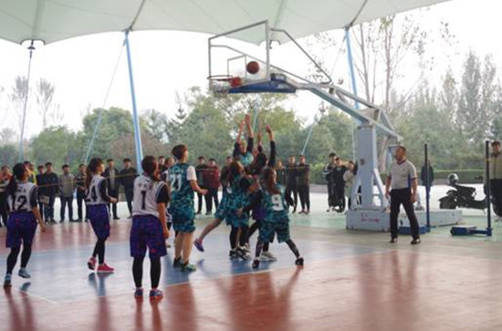
11月2日，历经9天紧张激烈的争夺，我校2016年“新生杯”篮球赛在风雨篮球场落下帷幕。土木与交通工程学院、水利工程学院分获男子篮球队冠亚军，测绘工程学院、旅游系获得并列第三名；女子组冠亚军则分别由财经系、信息工程系获得，土木与交通工程学院、测绘工程学院获得并列第三名。
据悉，本次比赛共有来自全校11支男子篮球队和10支女子篮球队参赛，规模空前。比赛均采用分组循环和交叉淘汰的赛制进行，共进行61场比赛。
本次比赛是我校广泛深入开展大学生阳光体育活动的具体举措之一，各院系都积极备战。在整个比赛过程中，运动员们展现出了良好的竞技状态和高超的篮球技术，水平较以往有了大幅度的提高；各参赛队文明参赛，尊重对手、服从裁判。活动取得了精神文明与运动成绩的双丰收。活动中，校团委在灯光、音响设备等方面给予积极支持，保证了比赛的顺利进行，提高了比赛的观赏性。
本次比赛，进一步加强了各院系间的交流，丰富了学生的课余生活，提升了我校篮球运动技术水平，有力推动了我校学生体育活动的蓬勃开展。
我校举办“水墨意蕴，丹青校园”书画展
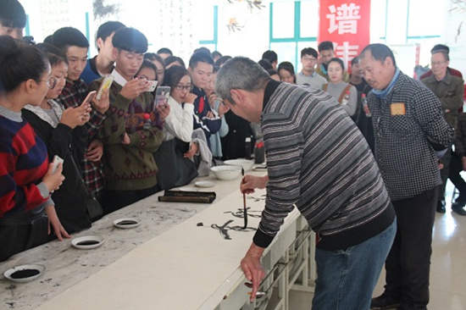
11月5日，我校“水墨意蕴，丹青校园”书画展在学生活动中心大厅举行，中国书法家协会会员王桂林、中国工艺美术协会会员朱现昌、河南省书法家协会会员李正义、河南省书法家协会会员张锁平、河南省美术家协会会员马好谦等书画家出席活动。我校团委、浣沙国学社、河南大学书法协会、开封大学书法协会全体成员及部分学生参加活动。本次活动由开封市城摞城书画院和我校浣沙国学社联合主办。
本次活动展出的书画作品近50幅，有栩栩如生的牡丹、活灵活现的梅花、生机勃勃的山水画，还有生龙活虎的楷书、坚韧有力的隶书、古色古香的篆书等作品。一幅幅书画佳作深深地吸引学生们驻足观看，大家时而交换心得，时而拍照留念。书画展出过程中，出席活动的书画家现场为大家挥洒笔墨，学生们备受感染，纷纷在宣纸上留下笔墨，展示才艺。
中华文化源远流长，书画艺术是中国传统文化的精粹，拥有高雅的艺术品位和非凡的收藏价值。本次活动营造了浓厚的艺术氛围，使学生们体会到中华文化的独特魅力，使书香与墨香飘满校园。
我校第五届健美操比赛圆满落幕
11月11日下午，我校第五届“黄河杯”健美操比赛在学生活动中心如期举行。经过激烈的角逐，艺术系、管理系、环境与化学工程系、信息工程系分获前四名。
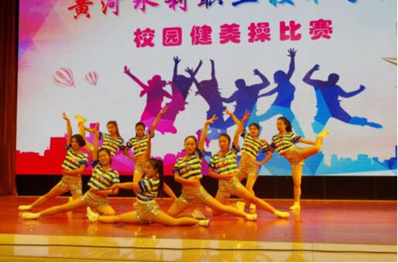
本届比赛由校体育运动委员会、体育部、校团委联合主办，共有来自全校各院系的11支队伍参加角逐。比赛中，各代表队在全场观众热烈的欢呼声中、在动感十足的音乐伴奏声中，陆续登场竞技。他们穿着个性十足的服装，激情演绎，展现出我校学子高超的健美操竞技水平、健康向上的精神风貌和团结拼搏的精神。代表队精彩的表演赢得了评委的一致好评。
此次比赛，是我校深入开展“阳光”体育活动的具体举措，为我校大学生提供了展现自我的舞台，给校园文化生活增添了无限活力，为我校健美操的蓬勃发展进一步奠定了基础。

报：开封市文明办、新区文明办、院级有关领导
送：全院各部门
编辑：耿 风 审核：姚 芬 签发：于兆国

（共印50份）

